N°
014/2018
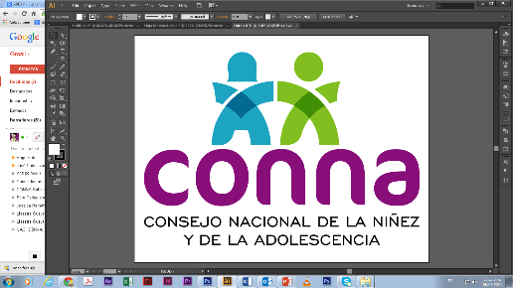

Resolución de Solicitud de Información
El Consejo Nacional de la Niñez y de la Adolescencia, luego de haber recibido y admitido la solicitud de información No. 014/2018, presentada ante la Unidad de Acceso a la Información Pública de esta dependencia el día 18 de abril de 2018, mediante la cual solicitaron lo siguiente:

“Registro de contactos de cada una de las Instituciones, Asociaciones, Fundaciones y Organizaciones inscritas legalmente, con el fin de entablar conversaciones y diálogos con las mimas. Por cada una de las instituciones ya mencionada al menos incluir los siguientes datos: Nombre del contacto directo, número telefónico o fax, correo electrónico y dirección. Se pide que la información sea entrega en formato procesable (Excel, CSV o similares). Para efectos de facilitar la búsqueda de la información se comparte un archivo con el listado de las instituciones de las cuales se necesitan los contactos”

Y considerando que la solicitud cumple con todos los requisitos establecidos en el art.66 de La ley de Acceso a la Información Pública y los arts. 50 al 54 del Reglamento de la Ley de Acceso a la Información Pública, y que la información solicitada no se encuentra entre las excepciones enumeradas en los arts. 19 y 24 de la Ley, y 19 del Reglamento, resuelve:

PROPORCIONAR LA INFORMACIÓN PÚBLICA SOLICITADA

La cual será entregada en el formato que tiene elaborado el CONNA, y el cual contiene todos aquellos datos que la institución puede facilitar sobre las entidades inscritas.

Dicha información será entregada tal como lo establecieron las personas solicitantes, a través de correo electrónico.

San Salvador, a las once horas del treinta de abril de dos mil dieciocho.

___________________________________
Silvia Soledad Orellana Guillén
Oficial de Información
Unidad de Acceso a la Información Pública
Consejo Nacional de la Niñez y de la Adolescencia (CONNA)
Silvia Orellana, Oficial de Información
silvia.orellana@conna.gob.sv
2501-6651
Colonia Costa Rica, Avenida Irazú, final calle Santa Marta No 2. San Salvador

